
附件1

预算代码：714

二〇二五年九月
2024年度
部门决算公开文本

石家庄市桥西区
工商业联合会
2024年度部门决算公开文本

石家庄市桥西区工商业联合会
二〇二五年九月

目 录
第一部分 部门概况
一、部门职责
二、机构设置
第二部分 2024年度部门决算报表
一、收入支出决算总表
二、收入决算表
三、支出决算表
四、财政拨款收入支出决算总表
五、一般公共预算财政拨款支出决算表
六、一般公共预算财政拨款基本支出决算明细表
七、政府性基金预算财政拨款收入支出决算表
八、国有资本经营预算财政拨款支出决算表
九、财政拨款“三公”经费支出决算表
第三部分 2024年度部门决算情况说明
一、收入支出决算总体情况说明
二、收入决算情况说明
三、支出决算情况说明
四、财政拨款收入支出决算总体情况说明
五、财政拨款“三公” 经费支出决算情况说明
六、机关运行经费支出说明
七、政府采购支出说明
八、国有资产占用情况说明
九、关于2024年度绩效评价情况的说明
十、其他需要说明的情况
第四部分 名词解释

第一部分 部门概况
一、部门职责
（一）参与全区政治、经济、社会生活中的重要问题的政治协商，发挥民主监督的作用，参政议政。

（二）负责桥西区工商界代表人士政治安排的推荐工作。

（三）引导会员积极参加桥西区经济建设，推动社会主义市场经济体制逐步完善，促进社会全面发展。

（四）做好非公有制经济代表人士的思想政治工作，团结、帮助、引导，教育会员遵守国家的法律、法规和政策，提高会员素质，培养积极分子队伍。

（五）代表并维护会员的合法权益，反应会员的意见、要求和建议。

（六）引导会员弘扬中华民族传统美德，先富帮后富，走共同富裕的道路，热心社会公益事业。

（七）为会员提供信息和科技、管理、法律、会计、审计、融资、咨询等服务。

（八）开展教育培训，积极引导会员实现转型升级、跨越发展。

（九）开展与国内外工商社团及经济界人士的友好往来，促进经济技术和贸易合作的发展，开拓国内外市场；协助引进资金、技术、人才。
（十）为会员提供有关证明，协调关系，调解纠纷。
（十一）负责指导街道办事处基层工商联分会工作。

（十二）完成区委、区政府交办的其他任务。
二、机构设置
从决算编报单位构成看，纳入2024年度本部门决算汇编范围的独立核算单位（以下简称“部门”）共1个，我部门无二级预算单位，因此，石家庄市桥西区工商业联合会2024年度部门决算即石家庄市桥西区工商业联合会本级2024年度决算。具体情况如下具体情况如下：
序号 | 单位名称 | 单位基本性质 | 经费形式
1 | 石家庄市桥西区工商业联合会 | 行政单位 | 财政拨款

第二部分2024年度部门决算表

收入支出决算总表
公开01表
部门（单位）：石家庄市桥西区工商业联合会(本级) |  |  |  |  | 2024年度 |  |  |  | 金额单位：万元
 | 收入 |  |  | 支出
 | 项目 | 行次 | 决算数 | 项目 |  | 行次 |  | 决算数
 | 栏次 |  | 1 | 栏次 |  |  |  | 2
 | 一、一般公共预算财政拨款收入 | 1 | 94.05 | 一、一般公共服务支出 |  | 32 |  | 54.44
 | 二、政府性基金预算财政拨款收入 | 2 | 0.00 | 二、外交支出 |  | 33 |  | 0.00
 | 三、国有资本经营预算财政拨款收入 | 3 | 0.00 | 三、国防支出 |  | 34 |  | 0.00
 | 四、上级补助收入 | 4 | 0.00 | 四、公共安全支出 |  | 35 |  | 0.00
 | 五、事业收入 | 5 | 0.00 | 五、教育支出 |  | 36 |  | 0.00
 | 六、经营收入 | 6 | 0.00 | 六、科学技术支出 |  | 37 |  | 0.00
 | 七、附属单位上缴收入 | 7 | 0.00 | 七、文化旅游体育与传媒支出 |  | 38 |  | 0.00
 | 八、其他收入 | 8 | 0.00 | 八、社会保障和就业支出 |  | 39 |  | 29.78
 |  | 9 |  | 九、卫生健康支出 |  | 40 |  | 3.54
 |  | 10 |  | 十、节能环保支出 |  | 41 |  | 0.00
 |  | 11 |  | 十一、城乡社区支出 |  | 42 |  | 0.00
 |  | 12 |  | 十二、农林水支出 |  | 43 |  | 0.00
 |  | 13 |  | 十三、交通运输支出 |  | 44 |  | 0.00
 |  | 14 |  | 十四、资源勘探工业信息等支出 |  | 45 |  | 0.00
 |  | 15 |  | 十五、商业服务业等支出 |  | 46 |  | 0.00
 |  | 16 |  | 十六、金融支出 |  | 47 |  | 0.00
 |  | 17 |  | 十七、援助其他地区支出 |  | 48 |  | 0.00
 |  | 18 |  | 十八、自然资源海洋气象等支出 |  | 49 |  | 0.00
 |  | 19 |  | 十九、住房保障支出 |  | 50 |  | 6.28
 |  | 20 |  | 二十、粮油物资储备支出 |  | 51 |  | 0.00
 |  | 21 |  | 二十一、国有资本经营预算支出 |  | 52 |  | 0.00
 |  | 22 |  | 二十二、灾害防治及应急管理支出 |  | 53 |  | 0.00
 |  | 23 |  | 二十三、其他支出 |  | 54 |  | 0.00
 |  | 24 |  | 二十四、债务还本支出 |  | 55 |  | 0.00
 |  | 25 |  | 二十五、债务付息支出 |  | 56 |  | 0.00
 |  | 26 |  | 二十六、抗疫特别国债安排的支出 |  | 57 |  | 0.00
 | 本年收入合计 | 27 | 94.05 | 本年支出合计 |  | 58 |  | 94.05
 | 使用非财政拨款结余（含专用结余） | 28 | 0.00 | 结余分配 |  | 59 |  | 0.00
 | 年初结转和结余 | 29 | 0.00 | 年末结转和结余 |  | 60 |  | 0.00
 |  | 30 |  |  |  | 61
 | 总计 | 31 | 94.05 | 总计 |  | 62 |  | 94.05
注：1.本表反映部门本年度的总收支和年末结转结余情况。
2.本套报表金额单位转换时可能存在尾数误差。

收入决算表
公开02表
部门（单位）：石家庄市桥西区工商业联合会(本级) |  |  | 2024年度 |  |  |  |  | 金额单位：万元
项目 |  | 本年收入合计 | 财政拨款收入 | 上级补助收入 | 事业收入 | 经营收入 | 附属单位上缴收入 | 其他收入
科目代码 | 科目名称
栏次 |  | 1 | 2 | 3 | 4 | 5 | 6 | 7
合计 |  | 94.05 | 94.05 | 0.00 | 0.00 | 0.00 | 0.00 | 0.00
201 | 一般公共服务支出 | 54.44 | 54.44 | 0.00 | 0.00 | 0.00 | 0.00 | 0.00
20128 | 民主党派及工商联事务 | 48.30 | 48.30 | 0.00 | 0.00 | 0.00 | 0.00 | 0.00
2012801 | 行政运行 | 48.30 | 48.30 | 0.00 | 0.00 | 0.00 | 0.00 | 0.00
20129 | 群众团体事务 | 6.14 | 6.14 | 0.00 | 0.00 | 0.00 | 0.00 | 0.00
2012999 | 其他群众团体事务支出 | 6.14 | 6.14 | 0.00 | 0.00 | 0.00 | 0.00 | 0.00
208 | 社会保障和就业支出 | 29.78 | 29.78 | 0.00 | 0.00 | 0.00 | 0.00 | 0.00
20805 | 行政事业单位养老支出 | 29.78 | 29.78 | 0.00 | 0.00 | 0.00 | 0.00 | 0.00
2080501 | 行政单位离退休 | 24.44 | 24.44 | 0.00 | 0.00 | 0.00 | 0.00 | 0.00
2080505 | 机关事业单位基本养老保险缴费支出 | 5.34 | 5.34 | 0.00 | 0.00 | 0.00 | 0.00 | 0.00
210 | 卫生健康支出 | 3.54 | 3.54 | 0.00 | 0.00 | 0.00 | 0.00 | 0.00
21011 | 行政事业单位医疗 | 3.54 | 3.54 | 0.00 | 0.00 | 0.00 | 0.00 | 0.00
2101101 | 行政单位医疗 | 3.54 | 3.54 | 0.00 | 0.00 | 0.00 | 0.00 | 0.00
221 | 住房保障支出 | 6.28 | 6.28 | 0.00 | 0.00 | 0.00 | 0.00 | 0.00
22102 | 住房改革支出 | 6.28 | 6.28 | 0.00 | 0.00 | 0.00 | 0.00 | 0.00
2210201 | 住房公积金 | 6.28 | 6.28 | 0.00 | 0.00 | 0.00 | 0.00 | 0.00
注：本表反映部门本年度取得的各项收入情况。

支出决算表
公开03表
部门（单位）：石家庄市桥西区工商业联合会(本级) |  |  | 2024年度 |  |  |  | 金额单位：万元
项目 |  | 本年支出合计 | 基本支出 | 项目支出 | 上缴上级支出 | 经营支出 | 对附属单位补助支出
科目代码 | 科目名称
栏次 |  | 1 | 2 | 3 | 4 | 5 | 6
合计 |  | 94.05 | 87.91 | 6.14 | 0.00 | 0.00 | 0.00
201 | 一般公共服务支出 | 54.44 | 48.30 | 6.14 | 0.00 | 0.00 | 0.00
20128 | 民主党派及工商联事务 | 48.30 | 48.30 | 0.00 | 0.00 | 0.00 | 0.00
2012801 | 行政运行 | 48.30 | 48.30 | 0.00 | 0.00 | 0.00 | 0.00
20129 | 群众团体事务 | 6.14 | 0.00 | 6.14 | 0.00 | 0.00 | 0.00
2012999 | 其他群众团体事务支出 | 6.14 | 0.00 | 6.14 | 0.00 | 0.00 | 0.00
208 | 社会保障和就业支出 | 29.78 | 29.78 | 0.00 | 0.00 | 0.00 | 0.00
20805 | 行政事业单位养老支出 | 29.78 | 29.78 | 0.00 | 0.00 | 0.00 | 0.00
2080501 | 行政单位离退休 | 24.44 | 24.44 | 0.00 | 0.00 | 0.00 | 0.00
2080505 | 机关事业单位基本养老保险缴费支出 | 5.34 | 5.34 | 0.00 | 0.00 | 0.00 | 0.00
210 | 卫生健康支出 | 3.54 | 3.54 | 0.00 | 0.00 | 0.00 | 0.00
21011 | 行政事业单位医疗 | 3.54 | 3.54 | 0.00 | 0.00 | 0.00 | 0.00
2101101 | 行政单位医疗 | 3.54 | 3.54 | 0.00 | 0.00 | 0.00 | 0.00
221 | 住房保障支出 | 6.28 | 6.28 | 0.00 | 0.00 | 0.00 | 0.00
22102 | 住房改革支出 | 6.28 | 6.28 | 0.00 | 0.00 | 0.00 | 0.00
2210201 | 住房公积金 | 6.28 | 6.28 | 0.00 | 0.00 | 0.00 | 0.00
注：本表反映部门本年度各项支出情况。

财政拨款收入支出决算总表
公开04表
部门（单位）：石家庄市桥西区工商业联合会(本级) |  |  |  | 2024年度 |  |  |  | 金额单位：万元
收 入 |  |  | 支 出
项目 | 行次 | 金额 | 项目 | 行次 | 合计 | 一般公共预算财政拨款 | 政府性基金预算财政拨款 | 国有资本经营预算财政拨款
栏次 |  | 1 | 栏次 |  | 2 | 3 | 4 | 5
一、一般公共预算财政拨款 | 1 | 94.05 | 一、一般公共服务支出 | 33 | 54.44 | 54.44 | 0.00 | 0.00
二、政府性基金预算财政拨款 | 2 | 0.00 | 二、外交支出 | 34 | 0.00 | 0.00 | 0.00 | 0.00
三、国有资本经营预算财政拨款 | 3 | 0.00 | 三、国防支出 | 35 | 0.00 | 0.00 | 0.00 | 0.00
 | 4 |  | 四、公共安全支出 | 36 | 0.00 | 0.00 | 0.00 | 0.00
 | 5 |  | 五、教育支出 | 37 | 0.00 | 0.00 | 0.00 | 0.00
 | 6 |  | 六、科学技术支出 | 38 | 0.00 | 0.00 | 0.00 | 0.00
 | 7 |  | 七、文化旅游体育与传媒支出 | 39 | 0.00 | 0.00 | 0.00 | 0.00
 | 8 |  | 八、社会保障和就业支出 | 40 | 29.78 | 29.78 | 0.00 | 0.00
 | 9 |  | 九、卫生健康支出 | 41 | 3.54 | 3.54 | 0.00 | 0.00
 | 10 |  | 十、节能环保支出 | 42 | 0.00 | 0.00 | 0.00 | 0.00
 | 11 |  | 十一、城乡社区支出 | 43 | 0.00 | 0.00 | 0.00 | 0.00
 | 12 |  | 十二、农林水支出 | 44 | 0.00 | 0.00 | 0.00 | 0.00
 | 13 |  | 十三、交通运输支出 | 45 | 0.00 | 0.00 | 0.00 | 0.00
 | 14 |  | 十四、资源勘探工业信息等支出 | 46 | 0.00 | 0.00 | 0.00 | 0.00
 | 15 |  | 十五、商业服务业等支出 | 47 | 0.00 | 0.00 | 0.00 | 0.00
 | 16 |  | 十六、金融支出 | 48 | 0.00 | 0.00 | 0.00 | 0.00
 | 17 |  | 十七、援助其他地区支出 | 49 | 0.00 | 0.00 | 0.00 | 0.00
 | 18 |  | 十八、自然资源海洋气象等支出 | 50 | 0.00 | 0.00 | 0.00 | 0.00
 | 19 |  | 十九、住房保障支出 | 51 | 6.28 | 6.28 | 0.00 | 0.00
 | 20 |  | 二十、粮油物资储备支出 | 52 | 0.00 | 0.00 | 0.00 | 0.00
 | 21 |  | 二十一、国有资本经营预算支出 | 53 | 0.00 | 0.00 | 0.00 | 0.00
 | 22 |  | 二十二、灾害防治及应急管理支出 | 54 | 0.00 | 0.00 | 0.00 | 0.00
 | 23 |  | 二十三、其他支出 | 55 | 0.00 | 0.00 | 0.00 | 0.00
 | 24 |  | 二十四、债务还本支出 | 56 | 0.00 | 0.00 | 0.00 | 0.00
 | 25 |  | 二十五、债务付息支出 | 57 | 0.00 | 0.00 | 0.00 | 0.00
 | 26 |  | 二十六、抗疫特别国债安排的支出 | 58 | 0.00 | 0.00 | 0.00 | 0.00
本年收入合计 | 27 | 94.05 | 本年支出合计 | 59 | 94.05 | 94.05 | 0.00 | 0.00
年初财政拨款结转和结余 | 28 | 0.00 | 年末财政拨款结转和结余 | 60 | 0.00 | 0.00 | 0.00 | 0.00
一般公共预算财政拨款 | 29 | 0.00 |  | 61
政府性基金预算财政拨款 | 30 | 0.00 |  | 62
国有资本经营预算财政拨款 | 31 | 0.00 |  | 63
总计 | 32 | 94.05 | 总计 | 64 | 94.05 | 94.05 | 0.00 | 0.00
注：本表反映部门本年度一般公共预算财政拨款、政府性基金预算财政拨款和国有资本经营预算财政拨款的总收支和年末结转结余情况。

一般公共预算财政拨款支出决算表
公开05表
部门（单位）：石家庄市桥西区工商业联合会(本级) 2024年度 |  |  |  |  |  |  | 金额单位：万元
 | 项目 |  |  | 本年支出
 | 科目代码 | 科目名称 |  | 小计 |  | 基本支出 |  | 项目支出
 | 栏次 |  |  | 1 |  | 2 |  | 3
 | 合计 |  |  | 94.05 |  | 87.91 |  | 6.14
 | 201 | 一般公共服务支出 |  | 54.44 |  | 48.30 |  | 6.14
 | 20128 | 民主党派及工商联事务 |  | 48.30 |  | 48.30 |  | 0.00
 | 2012801 | 行政运行 |  | 48.30 |  | 48.30 |  | 0.00
 | 20129 | 群众团体事务 |  | 6.14 |  | 0.00 |  | 6.14
 | 2012999 | 其他群众团体事务支出 |  | 6.14 |  | 0.00 |  | 6.14
 | 208 | 社会保障和就业支出 |  | 29.78 |  | 29.78 |  | 0.00
 | 20805 | 行政事业单位养老支出 |  | 29.78 |  | 29.78 |  | 0.00
 | 2080501 | 行政单位离退休 |  | 24.44 |  | 24.44 |  | 0.00
 | 2080505 | 机关事业单位基本养老保险缴费支出 |  | 5.34 |  | 5.34 |  | 0.00
 | 210 | 卫生健康支出 |  | 3.54 |  | 3.54 |  | 0.00
 | 21011 | 行政事业单位医疗 |  | 3.54 |  | 3.54 |  | 0.00
 | 2101101 | 行政单位医疗 |  | 3.54 |  | 3.54 |  | 0.00
 | 221 | 住房保障支出 |  | 6.28 |  | 6.28 |  | 0.00
 | 22102 | 住房改革支出 |  | 6.28 |  | 6.28 |  | 0.00
 | 2210201 | 住房公积金 |  | 6.28 |  | 6.28 |  | 0.00
注：本表反映部门本年度一般公共预算财政拨款支出情况

一般公共预算财政拨款基本支出决算明细表
公开06表
部门（单位）：石家庄市桥西区工商业联合会(本级) |  |  |  | 2024年度 |  |  |  | 金额单位：万元
科目代码 | 科目名称 | 决算数 | 科目代码 | 科目名称 | 决算数 | 科目代码 | 科目名称 | 决算数
301 | 工资福利支出 | 51.63 | 302 | 商品和服务支出 | 6.21 | 307 | 债务利息及费用支出 | 0.00
30101 | 基本工资 | 17.69 | 30201 | 办公费 | 0.36 | 30701 | 国内债务付息 | 0.00
30102 | 津贴补贴 | 11.07 | 30202 | 印刷费 | 0.06 | 30702 | 国外债务付息 | 0.00
30103 | 奖金 | 5.75 | 30203 | 咨询费 | 0.00 | 310 | 资本性支出 | 0.00
30106 | 伙食补助费 | 0.00 | 30204 | 手续费 | 0.00 | 31001 | 房屋建筑物购建 | 0.00
30107 | 绩效工资 | 0.35 | 30205 | 水费 | 0.00 | 31002 | 办公设备购置 | 0.00
30108 | 机关事业单位基本养老保险缴费 | 5.35 | 30206 | 电费 | 0.00 | 31003 | 专用设备购置 | 0.00
30109 | 职业年金缴费 | 0.00 | 30207 | 邮电费 | 1.86 | 31005 | 基础设施建设 | 0.00
30110 | 职工基本医疗保险缴费 | 3.54 | 30208 | 取暖费 | 0.00 | 31006 | 大型修缮 | 0.00
30111 | 公务员医疗补助缴费 | 0.00 | 30209 | 物业管理费 | 0.00 | 31007 | 信息网络及软件购置更新 | 0.00
30112 | 其他社会保障缴费 | 0.78 | 30211 | 差旅费 | 0.00 | 31008 | 物资储备 | 0.00
30113 | 住房公积金 | 6.28 | 30212 | 因公出国（境）费用 | 0.00 | 31009 | 土地补偿 | 0.00
30114 | 医疗费 | 0.00 | 30213 | 维修（护）费 | 0.00 | 31010 | 安置补助 | 0.00
30199 | 其他工资福利支出 | 0.81 | 30214 | 租赁费 | 0.00 | 31011 | 地上附着物和青苗补偿 | 0.00
303 | 对个人和家庭的补助 | 30.07 | 30215 | 会议费 | 0.00 | 31012 | 拆迁补偿 | 0.00
30301 | 离休费 | 0.00 | 30216 | 培训费 | 0.00 | 31013 | 公务用车购置 | 0.00
30302 | 退休费 | 29.95 | 30217 | 公务接待费 | 0.00 | 31019 | 其他交通工具购置 | 0.00
30303 | 退职（役）费 | 0.00 | 30218 | 专用材料费 | 0.00 | 31021 | 文物和陈列品购置 | 0.00
30304 | 抚恤金 | 0.00 | 30224 | 被装购置费 | 0.00 | 31022 | 无形资产购置 | 0.00
30305 | 生活补助 | 0.00 | 30225 | 专用燃料费 | 0.00 | 31099 | 其他资本性支出 | 0.00
30306 | 救济费 | 0.00 | 30226 | 劳务费 | 0.00 | 312 | 对企业补助 | 0.00
30307 | 医疗费补助 | 0.00 | 30227 | 委托业务费 | 0.00 | 31201 | 资本金注入 | 0.00
30308 | 助学金 | 0.00 | 30228 | 工会经费 | 0.66 | 31203 | 政府投资基金股权投资 | 0.00
30309 | 奖励金 | 0.09 | 30229 | 福利费 | 0.16 | 31204 | 费用补贴 | 0.00
30310 | 个人农业生产补贴 | 0.00 | 30231 | 公务用车运行维护费 | 0.00 | 31205 | 利息补贴 | 0.00
30311 | 代缴社会保险费 | 0.00 | 30239 | 其他交通费用 | 2.16 | 31299 | 其他对企业补助 | 0.00
30399 | 其他对个人和家庭的补助 | 0.03 | 30240 | 税金及附加费用 | 0.00 | 399 | 其他支出 | 0.00
 |  |  | 30299 | 其他商品和服务支出 | 0.95 | 39907 | 国家赔偿费用支出 | 0.00
 |  |  |  |  |  | 39908 | 对民间非营利组织和群众性自治组织补贴 | 0.00
 |  |  |  |  |  | 39909 | 经常性赠与 | 0.00
 |  |  |  |  |  | 39910 | 资本性赠与 | 0.00
 |  |  |  |  |  | 39999 | 其他支出 | 0.00
人员经费合计 |  | 81.70 | 公用经费合计 |  |  |  |  | 6.21
注：本表反映部门本年度一般公共预算财政拨款基本支出明细情况。

政府性基金预算财政拨款收入支出决算表
公开07表
部门（单位）：石家庄市桥西区工商业联合会(本级) |  |  | 2024年度 |  |  |  | 金额单位：万元
项目 |  | 年初结转和结余 | 本年收入 | 本年支出 |  |  | 年末结转和结余
科目代码 | 科目名称 | 年初结转和结余 | 本年收入 | 小计 | 基本支出 | 项目支出 | 年末结转和结余
栏次 |  | 1 | 2 | 3 | 4 | 5 | 6
合计 |  | 0.00 | 0.00 | 0.00 | 0.00 | 0.00 | 0.00
注：本表反映部门本年度政府性基金预算财政拨款收入、支出及结转和结余情况。

国有资本经营预算财政拨款支出决算表
公开08表
部门（单位）：石家庄市桥西区工商业联合会(本级) | 2024年度 |  |  | 金额单位：万元
项目 |  | 本年支出
科目代码 | 科目名称 | 合计 | 基本支出 | 项目支出
栏次 |  | 1 | 2 | 3
合计 |  | 0.00 | 0.00 | 0.00
注：本表反映部门本年度国有资本经营预算财政拨款支出情况。

财政拨款“三公”经费支出决算表
公开09表
部门（单位）：石家庄市桥西区工商业联合会(本级) |  |  |  |  |  | 2024年度 |  |  |  |  | 金额单位：万元
预算数 |  |  |  |  |  | 决算数
合计 | 因公出国（境）费 | 公务用车购置及运行维护费 |  |  | 公务接待费 | 合计 | 因公出国（境）费 | 公务用车购置及运行维护费 |  |  | 公务接待费
合计 | 因公出国（境）费 | 小计 | 公务用车购置费 | 公务用车运行维护费 | 公务接待费 | 合计 | 因公出国（境）费 | 小计 | 公务用车购置费 | 公务用车运行维护费 | 公务接待费
1 | 2 | 3 | 4 | 5 | 6 | 7 | 8 | 9 | 10 | 11 | 12
0.00 | 0.00 | 0.00 | 0.00 | 0.00 | 0.00 | 0.00 | 0.00 | 0.00 | 0.00 | 0.00 | 0.00
注：本表反映部门本年度财政拨款“三公”经费支出预决算情况。其中，预算数为“三公”经费全年预算数，反映按规定程序调整后的预算数；决算数是包括当年财政拨款和以前年度结转资金安排的实际支出。

第三部分 2024年度部门决算情况说明

一、收入支出决算总体情况说明
本部门2024年度收、支总计（含结转和结余）均为94.05万元。与2023年度决算相比，收支各减少1.84万元，下降2%，主要原因是厉行节约。
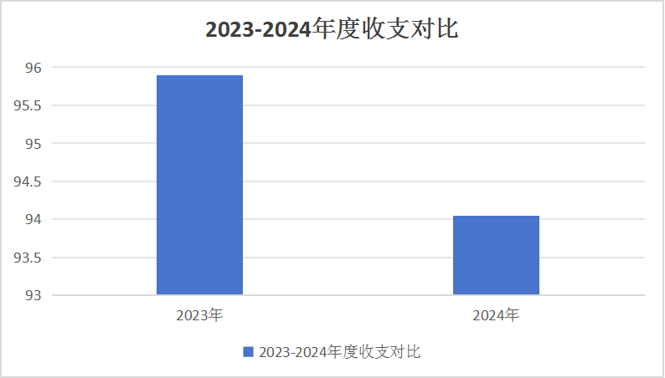

二、收入决算情况说明
本部门2024年度本年收入合计94.05万元，其中：财政拨款收入94.05万元，占100%；上级补助收入0万元，占0%；事业收入0万元，占0%；经营收入0万元，占0%；附属单位上缴收入0万元，占0%；其他收入0万元，占0%。
三、支出决算情况说明
本部门2024年度本年支出合计94.05万元，其中：基本支出87.91万元，占94%；项目支出6.14万元，占6%；经营支出0万元，占0%；上缴上级支出0万元，占0%；对附属单位补助支出0万元，占0%。
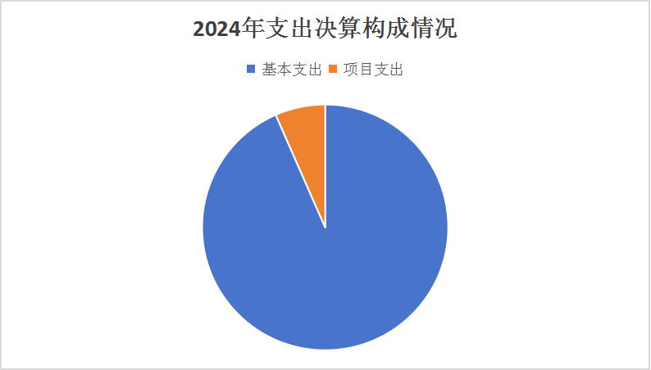

四、财政拨款收入支出决算总体情况说明
（一）财政拨款收支与2023年度决算对比情况
本部门2024年度财政拨款收、支总计（含结转和结余）均为94.05万元。与2023年度相比，财政拨款收支各减少1.84万元，降低2%，主要原因是厉行节约。
本部门2024年度财政拨款本年收入94.05万元，比2023年度减少1.84万元，降低2%，主要原因是控制成本；本年支出94.05万元，减少1.84万元，降低2%，主要原因是厉行节约。具体情况如下：
1.一般公共预算财政拨款本年收入94.05万元，比上年减少1.84万元，降低2%，主要原因是控制成本；本年支出94.05万元，比上年减少1.84万元，降低2%，主要原因是厉行节约。
2政府性基金预算财政拨款本年收入0万元，与上年持平；本年支出0万元，与上年持平。
- 国有资本经营预算财政拨款本年收入0万元，与上年持平；本年支出0万元，与上年持平。
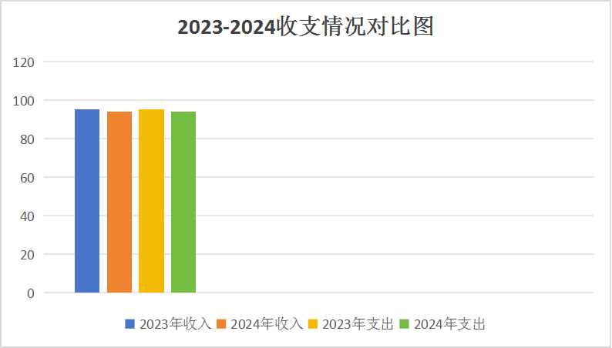
（二）财政拨款收支与年初预算数对比情况
本部门2024年度财政拨款本年收入94.05万元，完成年初预算的109%，比年初预算增加7.69万元，决算数大于预算数主要原因是2024年初调增人员基本工资；本年支出94.05万元，完成年初预算的109%，比年初预算增加7.69万元，决算数大于预算数主要原因是2024年初调增人员基本工资。具体情况如下：
- 一般公共预算财政拨款本年收入完成年初预算109%，比年初预算增加7.69万元，主要原因是调增人员基本工资；支出完成年初预算109%，比年初预算增加7.69万元，主要原因是2024年初调增人员基本工资。
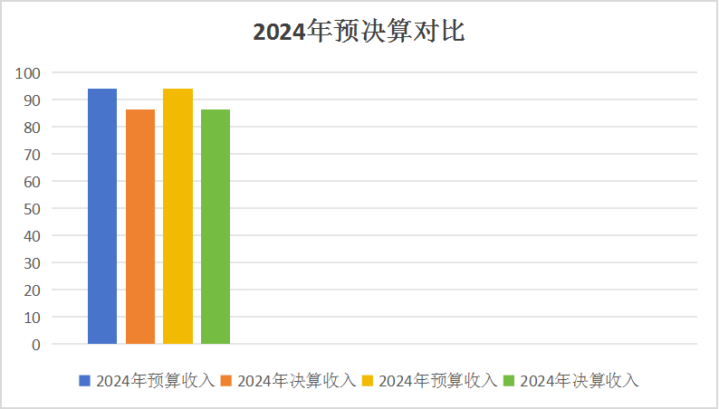
2.政府性基金预算财政拨款本年收入完成年初预算0%，与上年持平；支出完成年初预算0%，与上年持平。
3.国有资本经营预算财政拨款本年收入完成年初预算0%，与上年持平；支出完成年初预算0%，与上年持平。
（三）财政拨款支出决算结构情况
2024年度财政拨款支出94.05万元，主要用于以下方面
一般公共预算财政拨款支出：
一般公共服务（类）支出54.44万元，占58%，主要用于人员经费、公用经费等支出；社会保障和就业（类）支出29.78万元，占32%；卫生健康（类）支出3.54元，占4%；住房保障（类）支出6.28万元，占6%，主要用于住房公积金等支出。
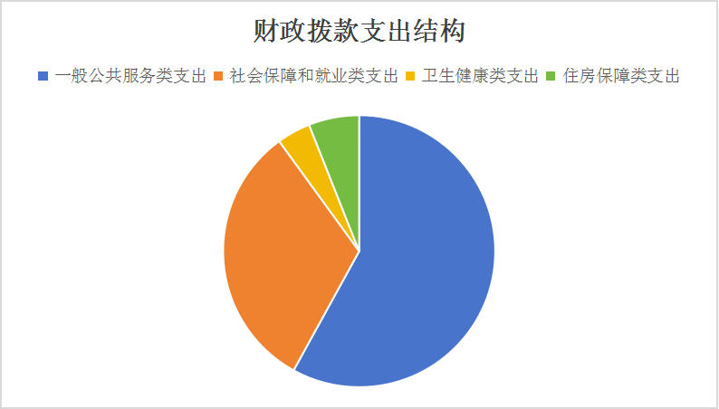
政府性基金预算财政拨款支出：我部门不涉及政府性基金预算财政拨款支出。
国有资本经营预算财政拨款支出：我部门不涉及国有资本经营预算财政拨款支出。
（四）一般公共预算基本支出决算情况说明
2024年度财政拨款基本支出87.91万元，其中：
人员经费81.7万元，主要包括基本工资、津贴补贴、奖金、绩效工资、机关事业单位基本养老保险缴费、职工基本医疗保险缴费、公务员医疗补助缴费、住房公积金、其他社会保障缴费、其他工资福利支出、退休费、奖励金、其他对个人和家庭的补助支出。
公用经费6.21万元，主要包括办公费、印刷费、邮电费、取工会经费、福利费、其他交通费用。
五、财政拨款“三公” 经费支出决算情况说明
（一）“三公”经费财政拨款支出决算总体情况说明
本部门2024年度“三公”经费财政拨款支出预算为0万元，支出决算为0万元，完成预算的0%,与预算持平；与2023年度决算持平。
（二）“三公”经费财政拨款支出决算具体情况说明
1.因公出国（境）费支出情况。本部门2024年度因公出国（境）费支出预算为0万元，支出决算0万元，完成预算的0%。因公出国（境）费支出与预算持平；与2023年度决算支出持平。其中因公出国（境）团组0个、共0人、参加其他单位组织的因公出国（境）团组0个、共0人、无本单位组织的出国（境）团组。
2.公务用车购置及运行维护费支出情况。本部门2024年度公务用车购置及运行维护费预算为0万元，支出决算0万元，完成预算的0%。与预算持平；与2023年度决算支出持平。其中：
公务用车购置费支出0万元：。本部门2024年度公务用车购置及运行维护费预算为0万元，支出决算0万元，完成预算的0%。与预算持平；与2023年度决算支出持平。
公务用车运行维护费支出0万元：本部门2024年度单位公务用车保有量0辆。公车运行维护费支出与预算持平；与2023年度决算支出持平。

3.公务接待费支出情况。本部门2024年度公务接待费支出预算为0万元，支出决算0万元，完成预算的0%。公务接待费支出与预算持平；与2023年度决算支出持平。本年度共发生公务接待0批次、0人次。

六、机关运行经费支出说明
本部门2024年度机关运行经费支出6.21万元，较2023年度减少0.62万元，降低9%，主要原因是厉行节约。
七、政府采购支出说明
本部门2024年度政府采购支出总额0万元，从采购类型来看，政府采购货物支出0万元、政府采购工程支出0万元、政府采购服务支出0万元。授予中小企业合同金0万元，占政府采购支出总额的0%，其中授予小微企业合同金额0万元，占政府采购支出总额的0%。
八、国有资产占用情况说明
截至2024年12月31日，本部门共有车辆0辆，与上年持平。其中，副部（省）级及以上领导用车0辆，主要领导干部用车0辆，机要通信用车0辆，应急保障用车0辆，执法执勤用车0辆，特种专业技术用车0辆，离退休干部用车0辆，无其他用车；单位价值100万元以上设备（不含车辆）0台（套）。
九、关于2024年度绩效评价情况的说明
（一）绩效评价工作开展情况
根据预算绩效管理要求，本部门组织对2024年度本级预算项目支出全面开展绩效自评，共涉及资金6.14万元（决算金额）。其中，一般公共预算项目3个，涉及资金6.14万元，占一般公共预算项目支出总额的100%；政府性基金预算项目0个，涉及资金0万元，占政府性基金预算项目支出总额的0%；国有资本经营预算项目0个，涉及资金0万元，占国有资本经营预算项目支出总额的0%。
组织对“调研考察、会议、检查、基层组织建设及民营企业教育培训等费用”“等1个项目开展了部门重点评价，涉及一般公共预算支出4万元，政府性基金预算支出0万元，国有资本经营预算支出0万元。从评价情况来看，考核结果为优秀。

（二）部门决算中项目绩效自评结果
本部门在今年部门决算公开中反映调研考察、会议、检查、基层组织建设及民营企业教育培训等费用、国产电脑置换及代理记账服务费等3个项目绩效自评结果。
“调研考察、会议、检查、基层组织建设及民营企业教育培训等费用”项目自评综述：根据年初设定的绩效目标，“调研考察、会议、检查、基层组织建设及民营企业教育培训等费用”项目绩效自评得分为96分（绩效自评表附后）。全年预算数为4万元，执行数为4万元，完成预算的100%。项目绩效目标完成情况：一是实际完成情况；二是完成及时情况;三是完成质量情况；四是时效指标。发现的主要问题及原因培训覆盖率不高。参加受训对象多为区级龙头企业或是商会活动的积极分子，这就导致培训资源集中在重点骨干企业，而面广量大的中小微企业获得的免费培训资源、机会相对较少。究其原因，主要是经费问题，而工商联、基层商会组织要开展此项工作往往有力不从心的感觉。下一步改进措施扩大培训覆盖面，提高非公有制经济人士培训工作的力度和深度，做好年初预算编制工作，相应增加项目经费预算，扩大中小微企业获得的免费培训资源、机会。调研考察、教育培训及基层组织建设等经费项目绩效自评综述通过业务数据统计、访谈、调查等方式取得的信息，根据编制的基层组织建设及民营 企业教育培训项目专项资金绩效评价指标和评分标准，本项目绩效评价的得分结果为96分，绩效评价等级为优秀。
附件1
区级部门预算项目绩效自评表
（2024 年度）
填报单位：石家庄市桥西区工商业联合会 |  |  |  |  |  |  | 单位：万元
一、 基本情况 | 项目名称 | 调研考察、会议、检查、基层组织建设及民营企业教育培训等费用 |  | 实施(主管）单位 | 石家庄市桥西区工商业联合会
二、预算执行情况 | 预算安排情况（调整后） |  | 资金到位情况 |  | 资金执行情况 |  | 预算执行进度
二、预算执行情况 | 预算数： | 4 | 到位数： | 4 | 执行数： | 4 | （=执行数/预算数*100%）
二、预算执行情况 | 其中： 财政资金 | 4 | 其中： 财政资金 | 4 | 其中： 财政资金 | 4 | （=执行数/预算数*100%）
二、预算执行情况 | 其他 |  | 其他 |  | 其他 |  | （=执行数/预算数*100%）
三、目标完成情况 | 年度预期目标 |  |  | 具体完成情况 |  |  | 总体完成率
三、目标完成情况 | 通过加强工商联基层组织建设及开展宣传教育、培训等事项，引导非公有制经济代表人士增强大局意识和责任意识，促进非公有制经济健康发展和促进非公有制经济人士健康发展。 |  |  | （一）思想政治引领方面：1认真做好学习宣传贯彻党的二十届三中全会精神工作。2开展颂党爱国活动成效显著。3多角度解读全国“两会”精神。（二）服务企业方面：1做好调研工作，护航企业高质量发展。2开展了生命健康知识培训。3做好教育培训工作，助力企业高质量发展。4举办新《中华人民共和国公司法》专题培训。5优化营商环境，助推企业高质量发展。（三）商会组织建设方面：全区17各街道商会已全部成立。 |  |  | 100%
四、 年度绩效指标完成情况 | 一级指标 | 二级指标 | 三级指标 |  | 预期指标值 | 实际完成值 | 自评得分
四、 年度绩效指标完成情况 | 产出指标（40） | 数量指标 | 调研报告数量 |  | ≥3次 | ≥3次 | 10
四、 年度绩效指标完成情况 | 产出指标（40） | 质量指标 | 培训及时性 |  | ≥3次 | ≥3次 | 10
四、 年度绩效指标完成情况 | 产出指标（40） | 时效指标 | 项目实际支出是否控制在预算内 |  | ≥90% | 100% | 10
四、 年度绩效指标完成情况 | 产出指标（40） | 成本指标 | 各项工作落实到位率 |  | ≥90% | 100% | 10
四、 年度绩效指标完成情况 | 预算执行率指标  （10分） | 预算执行率 | 预算执行率 |  | 100% | 100% | 10
四、 年度绩效指标完成情况 | 效益指标（40） | 经济效益指标 | 服务企业数量 |  | ≥3次 | 3 | 36
四、 年度绩效指标完成情况 | 满意度指标  （10分） | 满意度指标 | 企业满意度 |  | ≥90% | ≥90% | 10
四、 年度绩效指标完成情况 | 总分 |  |  |  |  |  | 96
五、 存在问题、原因及下一步整改措施 | 存在问题：培训范围需要扩大，举办活动需要增多。项目经费较少。整改措施：预算经费需增加

十、其他需要说明的情况
1. 本部门2024年度一般公共预算财政拨款“三公”经费支出决算表、政府性基金预算财政拨款收入支出决算表、国有资本经营预算财政拨款支出决算表无收支及结转结余情况，故一般公共预算财政拨款“三公”经费支出决算表、政府性基金预算财政拨款收入支出决算表、国有资本经营预算财政拨款支出决算表以空表列示。
2. 由于决算公开表格中金额数值应当保留两位小数，公开数据为四舍五入计算结果，个别数据合计项与分项之和存在小数点后差额，特此说明。

第四部分 名词解释

一、财政拨款收入：指单位从同级财政部门取得的财政预算资金。
二、事业收入：指事业单位开展专业业务活动及辅助活动取得的收入。
三、经营收入：指事业单位在专业业务活动及其辅助活动之外开展非独立核算经营活动取得的收入。
四、其他收入：指单位取得的除上述收入以外的各项收入。主要是事业单位固定资产出租收入、存款利息收入等。
五、使用非财政拨款结余（含专用结余）：指事业单位按照预算管理要求使用非财政拨款结余弥补收支差额的金额，以及使用专用结余安排支出的金额。
六、年初结转和结余：指单位以前年度尚未完成、结转到本年仍按原规定用途继续使用的资金，或项目已完成等产生的结余资金。
七、结余分配：指事业单位按照会计制度规定缴纳的所得税、提取的专用结余以及转入非财政拨款结余的金额等。
八、年末结转和结余：指单位按有关规定结转到下年或以后年度继续使用的资金，或项目已完成等产生的结余资金。
九、基本支出：指为保障机构正常运转、完成日常工作任务而发生的人员支出和公用支出。
十、项目支出：指在基本支出之外为完成特定行政任务和事业发展目标所发生的支出。
十一、经营支出：指事业单位在专业业务活动及其辅助活动之外开展非独立核算经营活动发生的支出。
十二、基本建设支出：填列由本级发展与改革部门集中安排的用于购置固定资产、战略性和应急性储备、土地和无形资产，以及购建基础设施、大型修缮所发生的一般公共预算财政拨款支出，不包括政府性基金、财政专户管理资金以及各类拼盘自筹资金等。
十三、其他资本性支出：填列由各级非发展与改革部门集中安排的用于购置固定资产、战备性和应急性储备、土地和无形资产，以及购建基础设施、大型修缮和财政支持企业更新改造所发生的支出。
十四、“三公”经费：指部门用财政拨款安排的因公出国（境）费、公务用车购置及运行费和公务接待费。其中，因公出国（境）费反映单位公务出国（境）的国际旅费、国外城市间交通费、住宿费、伙食费、培训费、公杂费等支出；公务用车购置及运行费反映单位公务用车购置支出（含车辆购置税、牌照费）及按规定保留的公务用车燃料费、维修费、过桥过路费、保险费、安全奖励费用等支出；公务接待费反映单位按规定开支的各类公务接待（含外宾接待）支出。
十五、其他交通费用：填列单位除公务用车运行维护费以外的其他交通费用。如公务交通补贴、租车费用、出租车费用，飞机、船舶等燃料费、维修费、保险费等。
十六、公务用车购置：填列单位公务用车车辆购置支出（含车辆购置税、牌照费）。
十七、其他交通工具购置：填列单位除公务用车外的其他各类交通工具（如船舶、飞机等）购置支出（含车辆购置税、牌照费）。
十八、机关运行经费：指为保障行政单位（包括参照公务员法管理的事业单位）运行用于购买货物和服务的各项资金，包括办公及印刷费、邮电费、差旅费、会议费、福利费、日常维修费、专用材料以及一般设备购置费、办公用房水电费、办公用房取暖费、办公用房物业管理费、公务用车运行维护费以及其他费用。

